

ΠΑΝΕΛΛΗΝΙΑ ΕΝΩΣΗ ΠΤΥΧΙΟΥΧΩΝ ΤΕΧΝΟΛΟΓΙΑΣ ΓΡΑΦΙΚΩΝ ΤΕΧΝΩΝ

[helgramed@gmail.com](mailto:helgramed@gmail.com)

**ΔΕΛΤΙΟ ΤΥΠΟΥ**

**ΠΡΟΣΚΛΗΣΗ ΕΝΔΙΑΦΕΡΟΝΤΟΣ ΣΥΜΜΕΤΟΧΗΣ**

**ΜΕΛΩΝ ΕΦΟΡΕΥΤΙΚΗΣ ΚΑΙ ΥΠΟΨΗΦΙΩΝ ΜΕΛΩΝ ΔΣ ΚΑΙ ΕΛΕΓΚΤΙΚΗΣ ΕΠΙΤΡΟΠΗΣ**

**26 ΟΚΤΩΒΡΙΟΥ 2015**

Η Πανελλήνια Ένωση Πτυχιούχων Τεχνολογίας Γραφικών Τεχνών, ενημερώνει τα μέλη της ότι οι προγραμματισμένες εκλογές για την ανάδειξη νέων μελών του Διοικητικού Συμβουλίου της και της Ελεγκτικής Επιτροπής, θα γίνουν στις 14 και 15 Νοεμβρίου 2015 στο περίπτερο της Ένωσης στην έκθεση Graphica-Promosign 2015, στο εκθεσιακό κέντρο ΜΕΚ, Παιανία (11:00 με 19:00 και τις δύο ημέρες).

Προσκαλούμε τα μέλη της Ένωσης (τακτικά και δόκιμα) που επιθυμούν να δηλώσουν τη συμμετοχή τους ως μέλη της εφορευτικής επιτροπής που θα διεξάγει τις εκλογικές διαδικασίες, να ενημερώσουν το ΔΣ της Ένωσης μέσω της ηλεκτρονικής διεύθυνσης της Ένωσης ([helgramed@gmail.com](mailto:helgramed@gmail.com)) το αργότερο μέχρι την 5η Νοεμβρίου 2015.

Προσκαλούμε επίσης τα ταμιακώς εντάξει τακτικά μέλη της Ένωσης που επιθυμούν να συμμετάσχουν στις εκλογικές διαδικασίες ως υποψήφια μέλη του ΔΣ ή της Ελεγκτικής Επιτροπής της Ένωσης να υποβάλλουν την αίτησή τους με απλή ηλεκτρονική επιστολή στην ηλεκτρονική διεύθυνση της Ένωσης ([helgramed@gmail.com](mailto:helgramed@gmail.com)) το αργότερο μέχρι την 10η Νοεμβρίου 2015.



Ο Πρόεδρος της Ένωσης

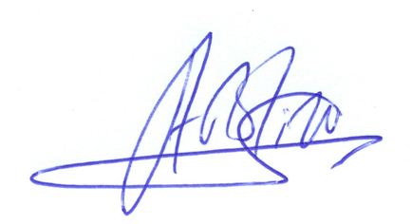

Δρ. Αναστάσιος Ε. Πολίτης